**AÑADIR ALCALDE**

**CONSULTA**

**MODIFICACION**

**BORRAR**

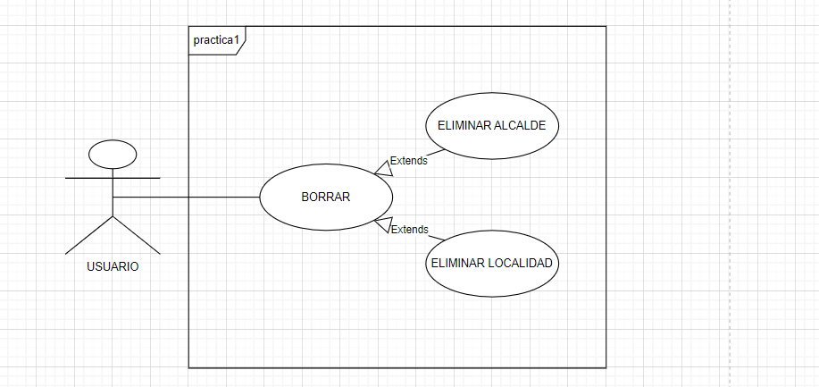

**SALIR DEL PROGRAMA**

